Phương Vy đằm thắm trong hình ảnh mới
( Zing ) Sẽ là một cô gái trưởng thành và đầy mới mẻ.
Nếu những ai đã từng biết đế những hình ảnh của Phương Vy trong suốt thời gian qua thì với album Vol.2 lần này Phương Vy cũng không cố gắng phá đi hình ảnh vốn quen thuộc của mình với khán giả. Nhưng sẽ là một cô gái trưởng thành, mới mẻ và trẻ trung hơn, với phong cách pop trưởng thành hơn trong ca từ, trong cách thể hiện kết hợp với dòng nhạc fun ca tính và sôi động. Khán giả sẽ được nhìn thấy Phương Vy một hình ảnh mới với sự giản dị hơn, cá tính rõ hơn. Được biết toàn bộ videopclip lần này sẽ do Đạo diễn Nguyễn Quang Dũng thực hiện hứa hẹn nhiều khung hình đẹp và độc. Ngay cả bối cảnh, đạo diễn Nguyễn Quang Dũng cũng bật mí với Zing là sau này cũng khó mà có thể kiếm được một bối cảnh đẹp như vậy để thực hiện. Album lần này của Phương Vy sẽ được trình làng vào đầu tháng 5 tới với 10 ca khúc với các sang tác của 4 tác giả của công ty Music Faces.
Và phóng viên Zing không để các bạn chờ đợi đến ngày phát hành Cd để được xem hình tượng mới của Phương Vy như thế nào đâu. Mà sẽ bật mí ngay sau đây bằng những hình ảnh trong clip Có Đôi Lần mà Phương Vy thực hiện nguyên một ngày tại một chung cư trên đường Đồng Khởi. Mời các bạn cùng xem nhé.
Trung Hậu
Ảnh nhân vật cung cấp

Để biết Phi Thanh Vân “dũng cảm” đến mức độ nào và chấp nhận phô bày bản thân, cuộc sống đến mức độ nào, Mốt và cuộc sống đề nghị với cô một cuộc tham gia… sống cùng. Cô đồng ý! Đón một phóng viên ảnh và một phóng viên viết vào nhà mình (khu đô thị Phú Mỹ Hưng, TPHCM) từ lúc cô vừa trượt trên giường xuống (mặt mộc, chân dung ngái ngủ), rồi ăn sáng cùng (khẩu phần: 1 ly nước lọc, 1 hũ sữa chua, vài miếng hoa quả) ngồi tán vặt lúc cô trang điểm (từ thấp như chuyện chó mèo đến cao như chuyện nghệ thuật, chính trị), đưa đi khắp nhà từ phòng ngủ, phòng áo, phòng tắm đến nhà bếp (phòng áo hoành tráng, bề thế hơn hẳn). Cuối buổi sáng, là buổi ăn trưa cùng nhau do cô đích thân xuống bếp nấu nướng (theo đúng khẩu vị miền Bắc mắm tôm cà pháo).
Cuộc phỏng vấn (đúng hơn là trò chuyện trên trời dưới bể, đi đến đâu hỏi đến đấy, gặp gì nói nấy) qua suốt các tầng lầu, căn phòng, qua hàng chục chủ đề, cuối cùng lại xuất hiện nhân tố hết sức bất ngờ, làm nên bức chân dung Phi Thanh Vân “thật như cuộc sống”, ở khoảng cách không thể gần hơn được nữa: đặc tả!
Bao nhiêu người đã đi qua môi cô?
28, chừng ấy tuổi, cô đã hôn và được hôn đến mòn má rồi ấy nhỉ! Tổng cộng cô đã hôn và được hôn bao nhiêu người rồi?
Khó nhớ hết lắm. Hôn có nhiều dạng, hôn trai gái, hôn xã giao. Ở tuổi 21 – 22 may ra còn tính được, giờ ở đầu 30 rồi. Vô kể! Nhưng dù sao cái hôn ở lần đầu tiên biết hôn là nhớ lâu nhất: ngượng ngùng, lạ lẫm, hôn xong cứ sướng rân cả người đi. Và theo thời gian, cảm giác đó không còn.
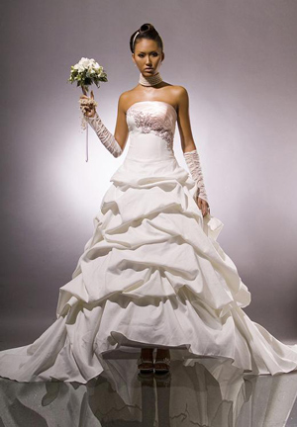

Cô mới ngủ dậy, nhưng cố gắng bắt đầu óc làm việc đi nào, bao nhiêu người đã đi qua môi cô?
Xem nào… 6 người chính thức gọi là bồ. Một số người đáng kể cũng được gọi là bồ nhưng không chính thức. Một số người hôn vài lần bỗng nhiên phát hiện ra không hiểu nhau, chia tay!
Nụ hôn đầu tiên, tình yêu đầu đời, cô còn nhớ được những gì?
Tôi hôn sớm lắm, tất nhiên là với người yêu, à không, phải nói là rung động đầu đời. Anh chàng đó biết hôn, còn tôi thì chưa. Rung động ấy kéo dài 5 – 6 tháng, bố mẹ tôi biết, không cho yêu nữa. Thi thôi. Xưa ngoan lắm. Cãi ông bà uýnh chết.
Cô có một “tuyên ngôn” gì đó liên quan đến hôn không?
Hôn được nâng cấp theo thời gian, đến khi lên được đẳng cấp rồi, cảm xúc đi theo chiều ngược lại.
Giải quyết nghịch lý này thế nào, khi cô còn đến mấy mươi năm cuộc đời phía trước để hôn và phải hôn?
Cái gì cũng vậy, nhiều quá hóa nhàm. Cần chắt lọc một chút, thậm chí vợ chồng cũng phải hạn chế để cứu vớt cảm xúc.
Thế còn chuyện ấy thì sao? Đừng nói chồng cô hiện nay là người đầu tiên và duy nhất nhé, như thế không giống cô lắm.
Không, tôi chả bao giờ nói thế, giả dối lắm. Nhưng không khai thật đâu.
Nhu cầu hở hang
Tôi đã nhìn thấy hình ảnh của cô từ ngày đầu mới xuất hiện. Và vừa đây được “tham quan tìm hiểu” phòng áo của cô. Sao cô thích ăn mặc hở hang đến vậy, ngay như lúc này?
Nghe như kiểu Phi Thanh Vân là biểu tượng của hở hang, nhưng rõ ràng như chị thấy, thời trang Việt Nam mình, từ đầm dạo phố đến đầm dạ hội, nếu được chia 2 loại đẹp và sang, kiểu gì cũng hở ngực, hở lưng, cổ đổ, yêu cầu không mặc áo ngực. Đó là lý do 90% người mẫu Việt Nam đi làm ngực. Để chạy theo thời trang thôi.
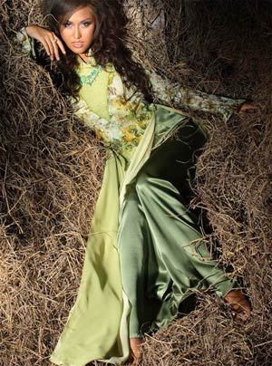

Cô có lý một phần. Nhưng có vẻ cô luôn bị hút về phía những chiếc áo, váy giúp người mặc phô bày cơ thể. Nếu không bị vướng bởi những quan niệm về thuần phong mỹ tục trong sự liên quan giữa ăn mặc và đức hạnh, có thể cô đã không mặc gì mỗi khi xuất hiện?
Lẽ nào tôi lại muốn thế. Nghệ sĩ, có người đi theo hình ảnh dịu dàng, trắng trẻo, thùy mị, có người đi theo chiều ngược lại. Tôi là hình ảnh thành công nhất của cái “chiều ngược lại” đó. Từ đầu, tôi đã xây dựng cho mình hình ảnh người đàn bà sexy (theo nghĩa đẹp, gợi cảm, huyền bí chứ không phải phô bày cơ thể). Hình ảnh này tạo nên thành công cho tôi, gắn với tôi đến mức, một hôm tôi thất bất an, mặc chiếc quần jeans và T-shirt đi phỏng vấn, chị nhà báo vừa thấy tôi đã kêu lên: “Trời, hôm nay em bị sao vậy Vân? Ăn mặc gì kỳ vậy?” (cười) Thế đấy, tôi ăn mặc kín đáo ẽ làm thiên hạ nháo nhác và bảo là “ăn mặc gì kỳ vậy”.
Cô có đặc biệt thích đi biển không, nơi như họa sĩ người Ba Lan Tanina Ippokhorska từng nói: “bãi tắm là nơi có thể phô diễn tất cả, trừ đôi mắt”?
Ồ rất thích, ở đố tôi luôn mặc tối thiểu. Nhưng cũng không lợi dụng hoàn cảnh để thoát y 100% đâu nhé. Ngay cả khi tắm nắng, chỉ ở những bãi tắm riêng tư, kế bên là chồng, bên trên là trời, tôi mới để ngực trần.
Ở nước ngoài, đặc biệt là Pháp, hay có phong trào nuy tập thể để phản đối hay ủng hộ một cái gì đó và thường là làm một vòng đua xe đạp nuy. Nếu có mặt ở đó, cô có tham gia?
(Kêu lên bất bình) Nghĩ sao mà bảo tôi nuy rồi đi đạp xe? Cái yên xe đạp cứng như thế?...
Thế còn những bãi tắm trần truồng của thế giới?
Một thập thể nhồng nhỗng hết ra, người đẹp ít, người già và xấu nhiều. Ôi, trông nó động vật lắm. Tôi thích hình ảnh các cô gái mặc bikini, quấn khăn nhẹ nhàng trên bãi tắm hơn. Tôi vẫn kết luận là không tham gia bãi tắm đó, bãi tắm truồng ấy.
Hóa ra cô vẫn có một giới hạn thời trang cho mình?
Tôi đã tạo được style cho mình, nhưng không có nghĩa là dựa vào đấy để làm quá. Cần biết “đi với bụt mặc áo cà sa, đi với ma mặc áo giấy”. Nếu có sexy thì phải sexy sang.
Thực ra, tôi thấy cô cũng chỉ có 3 kiểu ăn mặc thôi: hoặc hở hang, hoặc bó sát. Hẳn cô phải là người ngưỡng mộ vĩ đại nhất cơ thể mình?
Đúng vậy, tôi thích mặc những bộ đồ bó sát vì thấy dáng mình đẹp. Ai lại không thích thấy mình đẹp? Hơn nữa, cách ăn mặc như vậy giúp tôi kiểm soát được cân nặng, tăng 1kg là biết ngay.
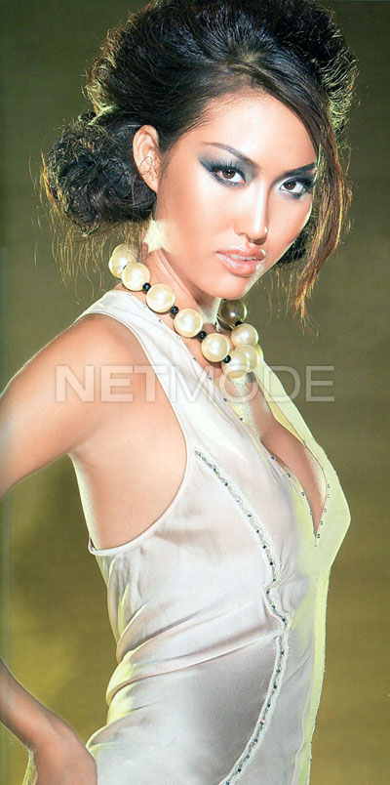

Cân nặng lý tưởng của cô là bao nhiêu?
46 – 47kg. Nhưng số kg đó nghiêng về phần thịt hay phần mỡ là khác nhau đấy.
Việc kiểm soát cân nặng cơ thể có phải là mối bận tâm lớn nhất của cô không?
Cũng gần gần như vậy. Có những nghề, kiểm soát cân nặng cơ thể đồng nghĩa với việc kiểm soát cuộc đời mình. Ai cũng vậy, việc kiếm tiền là quan trọng, nếu công việc liên quan đến số đo, phải lo cho số đo thôi. Nếu cơ thể mình mà bạn còn không kiểm soát được, còn đòi kiểm soát cái gì bây giờ?
Chân dài đừng hòng lợi dụng đại gia
Phi Thanh Vân sống trong ngôi biệt thự với chồng, người giúp việc trung niên mà cô vẫn gọi “dzú ơi, dzú hỡi”, 1 con chó và 2 con mèo. Cô có lối nói chuyện rất thẳng và hài, cái thẳng và hài còn lại sau khi cô đã tự tỉa đi hết những màu mè, hoa lá trong cách sống và cách nói của cô.
Cô chơi tông màu trên chó mèo sao, tất cả 3 con đều có màu lông như nhau?
Tôi thích màu đen và trắng nên khi nuôi chó mèo, bên cạnh tiêu chuẩn đực, cái, còn phải có tiêu chuẩn màu lông: trắng, đen. Con chó này xin của Lý Anh Tuấn đóng trong Cô gái xấu xí. Hai còn mèo kia của đôi vợ chồng người Pháp cho. Nhà này hai lắm, đến chó mèo cũng hài, có lẽ cuộc sống ngoài kia đã quá mệt mỏi.
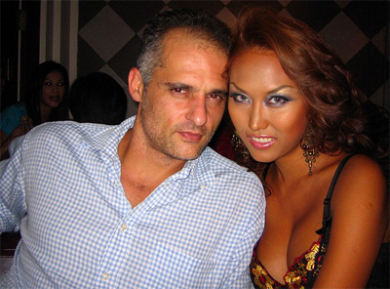

Cô yêu bản thân lắm nhỉ, trong nhà, hình ảnh của cô đến hàng trăm bức, thấy chồng cô trong một vài tấm, ngoài ra không có hình ảnh của ai nữa cả?
Nhìn ngắm hình ảnh của mình thích lắm, tất cả được cắt ra từ tạp chí, nếu cứ để xếp chồng như vậy không mấy khi xem. Khách đến nhà thấy cũng phải dán mắt vào xem. Còn chồng kia nữa chưa xử lý, hôm nào rảnh rỗi cắt ra dán tiếp, đầy nhà.
Nội thật không tương xứng với ngôi biệt thự. Cô không thích trang trí, bày biện nhà cửa nhỉ?
Ồ, có chứ! Tôi không ưng ý với nội thất của ngôi nhà này, nó được chủ cũ để lại. Nhưng nếu mó tay vào, phải thay mới toàn bộ. Mà đụng đến đấy lại đụng đến tiền.
Tôi tưởng với những chân dài như cô, hễ cứ có chồng thì tiền không còn là vấn đề nữa?
Mọi người cứ hay mặc định chân dài và đại gia, nhưng khi yêu khác, đã là vợ chồng cũng khác lắm. Họ không đến mức đòi mình phải chung chia trong mọi chuyện, nhưng vợ phải là người biết vén khéo, của chồng công vợ mới bền. Họ đã chừng này tuổi, sạn trong đầu hạt nào hạt nấy to tổ bố, mình là gái mới lớn, đừng tưởng có thể qua mắt họ. Khéo bị họ lợi dụng mà cứ híp mắt tưởng mình khôn ngoan lắm.
Nói chuyện đến đây, mẹ Vân sang thăm con có việc, một người phụ nữ trung niên tất cả, chân thật và cởi mở. Một cuộc trò chuyện “tay ba” diễn ra giữa mẹ Vân, Vân và tôi, phóng viên. Tôi xin phép bà mẹ và Vân ghi lại cuộc trò chuyện rất riêng tư và “thật như cuộc sống” giữa 3 người phụ nữ, cả hai đều nói: “Vâng, không sao”. Vân thêm: “Chị gặp may đấy, hôm nay sự thật tự tìm đến, vì bà cụ sắp tố cáo tôi ngay đây. Bà luôn có những điều để lèo nhèo nhắc nhở, để thấy phiền lòng về tôi”. Và quả đúng như vậy, câu chuyện diễn ra theo chiều hướng ấy, trong đó bà mẹ đóng vai người nói chính.
Cuộc đối thoại tay ba hy hữu
Mẹ Vân: Vân ơi, sao nóng thế này hả Vân?
Vân: Tại vì nó không mát được (đưa tay với cái remote mở máy lạnh).
Mẹ Vân: (Quay sang tôi) Ăn nói thế đấy! Cô biết không, lúc sinh nó, tôi đau bụng từ trưa 25 đến 2h sáng 26 mới ra. Tuổi Tuất, nó dữ lắm cô ạ, 2h sáng, chó canh nhà mà, chưa động đến đã sủa, động đến cắn ngay. Nghỉ 2 tháng rưỡi, phải xin đặt vòng để được nghỉ thêm 3 ngày nữa, rồi mang con đi gửi nhà trẻ, mẹ đi làm. Mùa ấy mưa tầm tã, tôi phải chờ con ăn no, thừa ra mẹ mới ăn, rồi thì chỗ ướt mẹ nằm, chỗ khô con ngủ (rơm rớm nước mắt) Con này nuôi khó hơn thằng anh, tiêu chảy hoài, tại ngày xưa tôi có thai nó, nghén ốc. Tôi gái Hà Nội chính gốc, một hớp bia không biết mà sao này nó uống dữ vậy.
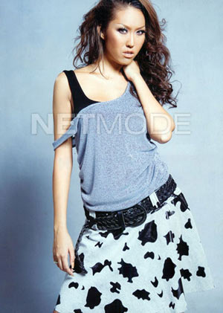

Vân: Ui giời mẹ ơi, lại kể tội cho con rồi! Mẹ xem con bây giờ cũng làm được nhiều thứ ra trò đấy chứ, bao nhiêu người bạn của mẹ ao ước được như mẹ kìa. Cũng may là sau khi khổ, mẹ có đuợc những đứa con chất lượng, hàng Việt Nam chất lượng cao!
Mẹ Vân: Chị ơi, tôi khổ lắm. Tôi muốn nó cán bộ công an cơ, công an làm chứng minh nhân dân ấy. Bên nội nó làm công an hết. Tôi có muốn nó thế này đâu. Nó học trường Ba Đình, đang theo học lớp diễn kịch, cô Diệu Linh thấy nó cao lêu nghêu nên kéo đi làm người mẫu. Suốt ngày tôi phải đi họp phụ huynh, nghe cô giáo phê bình con trốn học.
Vân: Mẹ, lúc ấy con rất thích đi biểu diễn, làm người mẫu. Con nhớ những năm 1990, đã vào trong này rồi mà con vẫn còn phải mặc quần rách đít đi học.
Mẹ Vân: chị ơi, tôi có nhời (lời) nhờ chị bảo Vân có con đi. Tôi bảo mãi mà nó không chịu nghe, các chị bảo có khi nó lại nghe vì là người cùng thời tân tiến với nó. Tôi chỉ mong nó đẻ được một đứa rồi tiếp tục sự nghiệp cũng được. Bao nhiêu nhà cửa, tiền tài, địa vị cho ai hưởng, khi nằm xuống ai hầu? Ngộ nhỡ không được nhờ chồng thì nhờ con.
Vân: Con nói rồi, 2010 con sinh con. Muốn sinh thì cũng phải coi tuổi tác cho nó chứ. Với lại kí hợp đống đến năm 2010 mới xong.
Mẹ Vân: Thôi đi cô, hết hợp đồng này đến hợp đồng khác. Vứt hết đã sao nào. Có phước là có phần à, chả sợ gì cả. Tôi cũng không đồng ý cho nó uống bia, con gái uống bia là bụng to, rồi lại đi hút mỡ. Nó lại vừa đi hút mỡ đấy, tôi xót lắm, sợ nó đau.
Vân: (Nói với tôi) Khi tôi đi làm ngực, mẹ không cho. Tôi khóc lên khóc xuống, bà đòi tự tử lên tự tử xuống, nhờ bác sĩ can thiệp. Sợ chết. Rốt cuộc, tôi “trảm trước, tấu sau”.
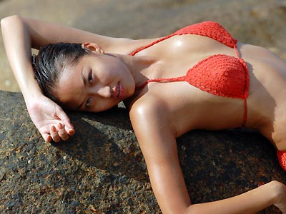

Mẹ Vân: Ngày xưa nó ốm, nó trắng, nó đẹp chứ không đen như Bin Laden thế này (thỉnh thoảng bà vẫn gọi Vân là Bin Laden). Tôi không hài lòng với dung nhan mới của nó tí nào. Đây, cô ra đây tôi cho xem ảnh nó hồi chưa sửa, xinh lắm chứ không như thế này.
Người mẹ nắm tay tôi kéo đi, Vân bước theo ra cầu thang, bà chỉ lên 2 trang báo đăng hình Vân cách đây gần chục năm, xuýt xoa phân tích từ cái mũi, nước da đến dáng người.
Mẹ Vân: Đấy, đây là hình nó chưa hề sửa, nó đẹp thế, trông nó hiền!
Phóng viên: (Ngạc nhiên) Chả xấu tí nào như Vân vẫn nó nhỉ, xinh đấy chứ!
Vân: vâng. Xinh. Nhưng xinh thế thì xinh hàng đống, xinh kiểu ấy chả dùng được vào việc gì ngoài đi tiếp thị rượu và thuốc lá. Đâu phải cứ xinh là được. Cái xinh ấy phải dùng được vào việc gì mới là chuyện chứ.
Mẹ Vân: thôi, tôi không cãi lại với cô, tính cô bảo thủ hệt cha cô. Giờ đã có chồng còn đỡ, xưa nó chưa lấy chồng, tôi khổ lắm. Nó đi diễn 2-3 giờ sáng mới về, tôi ngồi chờ, con chưa về chưa đi ngủ. Nó say xỉn, tôi lo dìu nó từ taxi vào nhà. Sáng ra nó hỏi, túi xách đâu, tôi đâu biết, chỉ lo cho con thôi,nghĩ gì đến túi xách, thế là mất điện thoại cầm tay, mất mấy nghìn đô…
Vân: Thế thì con mới yêu mẹ, con lấy tên mẹ làm nghệ danh cho con (Quay sang tôi) Mẹ tôi tên là Phi, tôi ghép tên mình vào thành Phi Thanh Vân, một cái tên lạ và đem lại cho tôi nhiều may mắn.
Mẹ Vân nở nụ cười đầu tiên, trong ánh mắt bà nhìn Vân, pha lẫn rất nhiều yêu thương và giận hờn, tự hào trách móc, có thể khiến người ta mủi lòng. Vân vấn cứ nhâng nhâng nháo nháo, cố để che giấu tình cảm thật với mẹ. Hai mẹ con thật ra tính cách giống nhau, đặc biệt là cách nói năng, cư xử, rất thực bụng. Đột nhiên, bà đánh hơi rồi la toáng lên.
Mẹ vân: Ôi giời ơi, cô (giúp việc) ơi, sặc mùi nước đái mèo này, cái phòng của thằng Lucy ấy.
Cô giúp việc: Không phải nước đái mèo đâu chị, của Luis đó.
Vân: Lucy là tên con chó, Luis là tên con người. Luis là chồng tôi!
Cả hai nhìn nhau cười xòa, chữa ngượng: “Luis với chả Lucy, bố ai biết tên đứa nào với đứa nào…”

Quyền Linh hài lòng với 'Ngôi sao ngày mai'
(Zing) - Là một trong những thành viên của ban tổ chức, nên dù bận “công trăm nghìn việc” Quyền Linh cũng đã có mặt tại cuộc thi vào tối 2/5.
Quyền Linh với thí sinh Nguyễn Quốc Trường đoạt giải nhất trong cuộc thi
Vừa đáp chuyến bay từ Hải Phòng vào TP HCM, Quyền Linh đã vội vã “bay” lên khu du lịch Đại Nam với vai trò ban giám khảo. Cứ nhìn anh vui vẻ cùng với các đồng nghiệp như: Phước Sang, Hồng Ánh, Lê Văn Nghĩa, Kim Phượng… và cả đàn chị Dương Cẩm Thúy – Phó chủ tịch Hội điện ảnh Việt nam là đủ biết anh rất hài lòng với kết quả cuộc thi năm nay, dù phải vượt qua nhiều khó khăn trong quá trình tổ chức cuộc thi.
Cùng với 12 thí sinh có mặt ở vòng chung kết, các thành viên ban giám khảo NSND Đoàn Dũng, Giám đốc Hãng phim TFS Nguyễn Việt Hùng, Phước Sang, Hồng Ánh, Quyền Linh và gương mặt “lạ” đạo diễn Bùi Thạc Chuyên… đã phải làm việc cật lực để chọn được gương mặt xứng đáng nhất cho cuộc thi Ngôi sao ngày mai. Hầu hết các thí sinh đều ngang tài ngang sức, nên phần trình diễn tiểu phẩm được xem là quan trọng nhất trong cuộc thi, bởi số điểm sẽ được nhân đôi.
Thí sinh Nguyễn Tự Quốc Bảo
Thí sinh Nguyễn Trịnh Hoàng Oanh

Đêm chung kết của cuộc thi Ngôi sao ngày mai
Nhiều tiểu phẩm không đạt chất lượng… vàng, bởi dẫu sao “trình độ” của các em chỉ đạt ở tầm… triển vọng, tuy nhiên bên cạnh đó có vài tiểu phẩm làm xúc động người xem bởi cách diễn mộc mạc và nhạc nền khá xúc động như: Mẹ, Giọt đắng, Chị tôi…
Trên 5.000 khán giả có mặt tại cuộc thi được trực tiếp qua hai kênh truyền hình HTV9 và BTV9 đã góp phần sôi động và cổ vũ cho công việc tìm kiếm các gương mặt cho Ngôi sao ngày mai. Tuy nhiên, cuộc thi diễn ra khá âm thầm, không có phần quảng bá rầm rộ, lại xa trung tâm thành phố, và quan trọng nhất là không lôi kéo được các ngôi sao đương thời tới tham dự nhằm cổ vũ cho cuộc thi là môt điều rất đáng… buồn, vắng rất nhiều gương mặt đã quảng cáo từ ban tổ chức, thiếu rất nhiều gương mặt đang được yêu thích như: Tăng Thanh Hà, Anh Thư, Thanh Hằng, Chi Bảo, Minh Đạt, Kinh Quốc, Lương Thế Thành, Việt Anh, Thanh Thúy… và cả những đạo diễn “trẻ” đang được yêu thích như: Quang Dũng, Lê Bảo Trung, Vũ Ngọc Đãng… bởi trong tay của Hội Điện Ảnh TPHCM trên 300 hội viên là một quân số vô cùng lý tưởng để thu hút khán giả đến với cuộc thi. Vì dẫu sao đây cũng là một ngày hội của những ai yêu thích điện ảnh và phim truyền hình mà thiếu vắng quá nhiều ngôi sao thì không thể nào vui như ngày hội được.
Dưới đây là hình ảnh của Zing ghi nhận qua cuộc thi:
Ngân Khánh đoạt giải nhất Ngôi sao năm 2007 cùng với Minh Quân làm MC
Niềm vui của người chiến thắng
Tường Vi và Chi Na lỉnh giải

Anh Quang và Chi Na nhận giải
Thí sinh Anh Quang vui mừng lảnh hai giải thưởng

Tường Vy giải diễn xuất xuất sắc nhất
Cuộc thi đã thành công

Bà Dương Cẩm Thúy - Phó chủ tịch Hội Điện Ảnh VN phát biểu

Ca sĩ Thủy Tiên | Ca sĩ Nguyên Vũ

Tiểu phẩm của Tường Vy đoạt giải xuất sắc

Ban giám khảo cật lực trong cuộc thi

Tiểu phẩm đoạt giải nhì | Tiểu phẩm đoạt giải ba

Tiểu phẩm Chị Tôi

Tiểu phẩm Cái Bóng của thì sinh Anh Quang

Tiểu phẩm của thí sinh Chi Na thí sinh ăn ảnh nhất

Tiểu phẩm của Ngọc Trâm

Kết quả cuộc thi: Giải nhất Nguyễn Quốc Trường với tiểu phẩm “Nên chăng”. Giải nhì: Nguyễn Tự Quốc Bảo với tiểu phẩm “Mẹ”. Giải ba: Nguyễn Trịnh Hoàng Oanh với tiểu phẩm “Giọt đắng”. Giải Diễn xuất hay nhất: Đoàn Nguyễn Tường Vy. Giải Thí sinh ăn ảnh nhất: Lê Thị Chi Na . Giải Ngoại hình đẹp và Khán giả yêu thích nhất: Nguyễn Anh Quang
Bài: Kim Chi – Lữ
Ảnh: Lữ Đắc Long

